Меню “Главная”
Подменю “Шрифт”
Этот текст написан шрифтом Times New Roman, размер шрифта 10
Этот текст написан шрифтом Arial, размер шрифта 12
Этот текст написан шрифтом Calibri Light, размер шрифта 14
Этот текст написан шрифтом Comic Sans MS, размер шрифта 16
Этот текст написан шрифтом Tahoma, размер шрифта 19
Этот текст написан полужирным
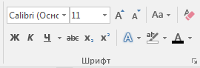
Этот текст написан курсивом
Этот текст подчёркнутый
Этот текст подчёркнутый
Этот текст подчёркнутый
Этот текст зачёркнут
В этом тексте используется подстрочный знак
В этом тексте используется надстрочный знак
Этот текст оформлен при помощи кнопки “Текстовые эффекты и оформление”
Этот текст является выделенным
В этом тексте изменён цвет шрифта

Подменю “Абзац”
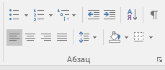
Список маркированный
Список, многозначное слово:
Список — перечень чего-либо.
Список — в информатике и программировании — последовательность элементов данных.
Список — в типографике способ оформления перечней в тексте.
Список — в текстологии документ, созданный в результате воспроизведения рукописи или машинописного текста первоначального документа.

Список нумерованный:
Алгоритм действий с утра (будний день):
Проснуться
Сделать зарядку
Позавтракать
Пойти в школу

Многоуровневый список:

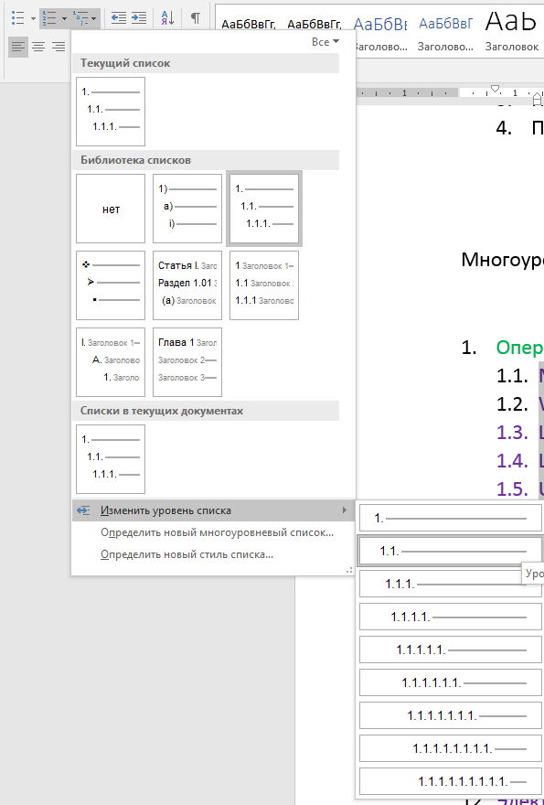
Операционные системы (пункт 1)
MS DOS (пункт 1.1)
Windows 7 (пункт 1.2)
Linux mint (пункт 1.3)
Linux Ubuntu (пункт 1.4)
UNIX (пункт 1.5)
Системы программирования (пункт 2)
BASIC (пункт 2.1)
PASCAL (пункт 2.2)
C++ (пункт 2.3)
Python (пункт 2.4)
Пакеты прикладных программ (пункт 3)
Текстовые процессоры (пункт 3.1)
WORDPAD (пункт 3.1.1)
WORD (пункт 3.1.2)
WORD PERFECT (пункт 3.1.3)
Электронные таблицы (пункт 3.2)
EXCEL (пункт 3.2.1)
LOTUS (пункт 3.2.2)
QUATROPRO (пункт 3.2.3)
Системы управления базами данных (пункт 3.3)
FOXPRO (пункт 3.3.1)
ACCESS (пункт 3.3.2)
ORACLE (пункт 3.3.3)

Текст выровненный по левому краю
Текст выровненный по центру
Текст выровненный по правому краю

Межстрочный интервал 1.0
Межстрочный интервал 1.0
Межстрочный интервал 1.0
Межстрочный интервал 1.0
Межстрочный интервал 1.0

Межстрочный интервал 2.0
Межстрочный интервал 2.0
Межстрочный интервал 2.0
Межстрочный интервал 2.0
Межстрочный интервал 2.0

Межстрочный интервал 3.0
Межстрочный интервал 3.0
Межстрочный интервал 3.0
Межстрочный интервал 3.0
Межстрочный интервал 3.0

Цвет строки белый
Цвет строки синий
Цвет строки фиолетовый

